## LÉGUMINEUSES POISSONS

Le programme WIC du Massachusetts modifie la façon dont certains aliments WIC sont attribués aux participants. Conformément aux nouvelles

**Ancienne unité: Emballage/Boîte**

##### CONSEIL D’ACHAT

**Nouvelle unité: Livre (LB)**

**Ancienne unité: Boîte**

##### CONSEIL D’ACHAT

**Nouvelle unité: Onces (OZ)**

règles relatives aux paniers alimentaires, ces changements offriront plus de choix, de variété et de flexibilité lors des achats. Pour certains types d’aliments WIC, les familles pourront faire leurs choix directement en magasin, sans avoir à les déterminer à l’avance avec le personnel WIC. Voir ci-dessous pour plus de détails !

Si vos prestations indiquent **1 LB de beurre de cacahuète/ haricots secs ou en conserve**, vous pouvez acheter:

#### OU OU

Si vos prestations indiquent **30 OZ de poisson**, vous pouvez acheter:

#### OU

Pour plus de conseils d’achat et pour consulter

toutes les marques autorisées, veuillez vous

##### UN (1)

pot

##### UN (1)

paquet

##### QUATRE (4)

boîtes**\***

##### SIX (6)

###### 5 OZ

##### QUATRE (4)

###### 3,75 OZ

##### + TROIS (3)

###### 5 OZ

référer au Guide alimentaire approuvé par WIC ou à l’application WIC Shopper.

**OU** toute combinaison de formats permettant d’atteindre le montant de vos prestations

**\*Pour chaque boîte de haricots achetée, 0,25 LB sera déduit de votre solde de prestations.**

**OU** toute combinaison de formats permettant d’atteindre le montant de vos prestations

**FROMAGE CÉRÉALES COMPLÈTES/PAIN**

**JUS**

**Ancienne unité: Paquet (Pkg)**

**Nouvelle unité: Onces (OZ)**

**Ancienne unité: Paquet (Pkg)**

**Nouvelle unité: Onces (OZ)**

**Ancienne unité: Boîte/Bouteille**

**Nouvelle unité: Contenant (CNT)**

##### CONSEIL D’ACHAT

Si vos prestations indiquent **16 oz de fromage**, vous pouvez acheter:

##### CONSEIL D’ACHAT

Si vos prestations indiquent **32 OZ de pain complet/ céréales complètes**, vous pouvez acheter:

##### CONSEIL D’ACHAT

Si vos prestations indiquent **1 CNT de jus de fruits 100 %**, vous pouvez acheter :

#### OU OU OU OU

##### DEUX (2)

###### 8 OZ

##### UN (1)

###### 12 OZ

##### UN (1)

###### 16 OZ

##### UN (1)

###### 16 OZ

**+**

##### UN (1)

###### 16 OZ

##### UN (1)

###### 20 OZ

##### UN (1)

12 OZ

**+**

##### UNE (1)

boîte surgelée 12 OZ

##### UNE (1)

bouteille 64 OZ

**OU** toute combinaison de formats permettant d’atteindre le montant de vos prestations

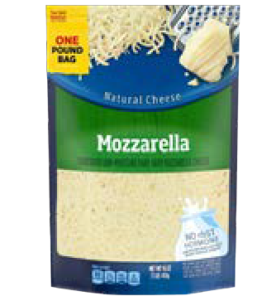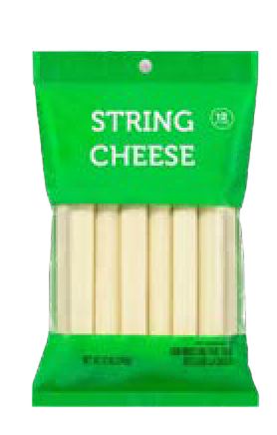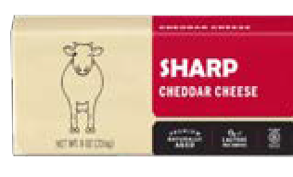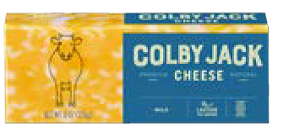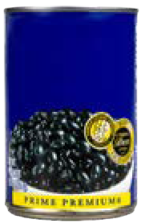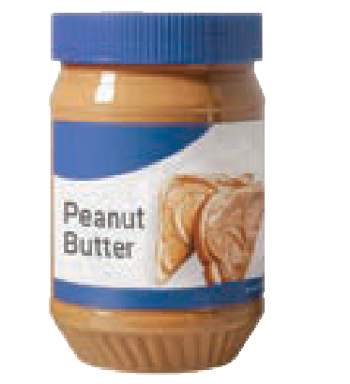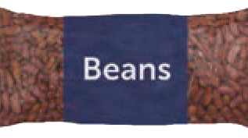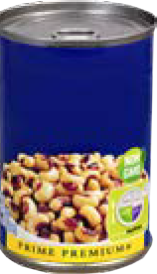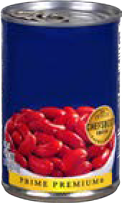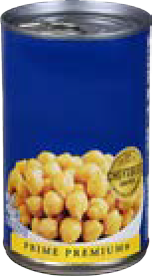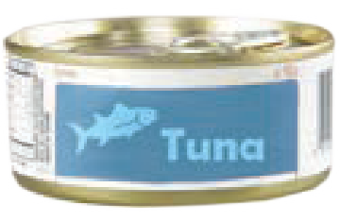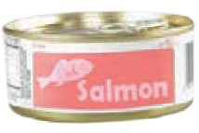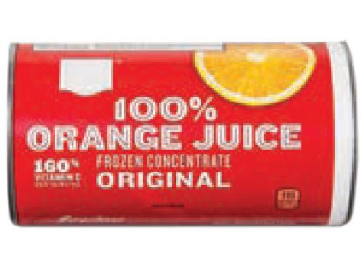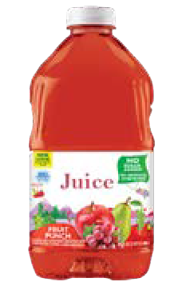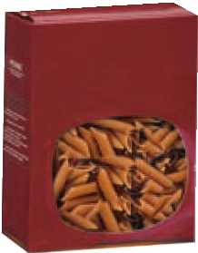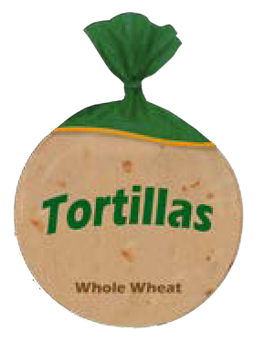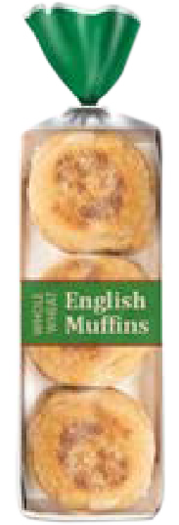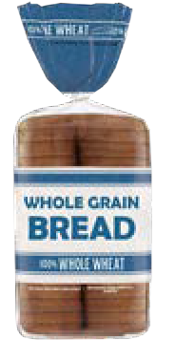

**Black Black Red**

**Kidney Chickpeas**

**Beans Eyed**

**Peas**

**Beans**

**OU** toute combinaison de formats permettant d’atteindre le montant de vos prestations

**OU** toute combinaison de formats permettant d’atteindre le montant de vos prestations

## YAOURT

**Les yaourts allégés peuvent être achetés pour les enfants de moins de 2 ans à compter de la date d’entrée en vigueur de ces modifications.**

##### CONSEIL D’ACHAT

Si vos prestations indiquent **32 OZ de yaourt entier/ allégé**, vous pouvez acheter:

### FRUITS ET LÉGUMES POUR NOURRISSONS

**Ancienne unité: Pot Nouvelle unité: Onces (OZ)**

##### CONSEIL D’ACHAT

Si vos prestations indiquent 1**28 OZ de fruits et légumes pour nourrissons**, vous pouvez acheter:

[**www.mass.gov/wic**](http://www.mass.gov/wic)

# NOUVELLES MODIFICATIONS DES

**OU OU OU**

# PRESTATIONS WIC

##### UN (1)

lait entier 32 OZ

##### UN (1)

lait allégé 32 OZ

**TRENTE-DEUX (32)**

4 OZ

**TRENTE-DEUX (32)**

2 paquets de 2 OZ

**SEIZE (16)**

2 paquets de 4 OZ

**OU** toute combinaison de formats permettant d’atteindre le montant de vos prestations

### LAIT DE SOJA/D’ORIGINE VÉGÉTALE

**OU** toute combinaison de formats permettant d’atteindre le montant de vos prestations

### VIANDES POUR NOURRISSONS

**Ancienne unité: Demi-gallon/Quart**

**Nouvelle unité: Contenant (CNT)**

**Ancienne unité: Pot Nouvelle unité: Onces (OZ)**

##### CONSEIL D’ACHAT

Si vos prestations indiquent **2 CNT de lait de soja/ d’origine végétale**, vous pouvez acheter :

#### OU

##### CONSEIL D’ACHAT

Si vos prestations indiquent **40 OZ de viandes pour nourrissons**, vous pouvez acheter:

Si vous avez des questions ou besoin d’informations supplémentaires, veuillez

contacter votre programme WIC local pour obtenir de l’aide, ou appeler le 1-800-WIC-1007.

##### DEUX (2)

Demi-gallons 64 OZ

##### QUATRE (4)

Quarts 32 OZ

##### SEIZE (16)

###### 2,5 OZ

**@MassWIC**

French

**OU** toute combinaison de formats permettant d’atteindre le montant de vos prestations

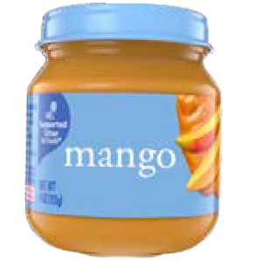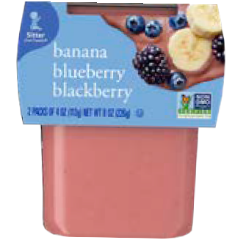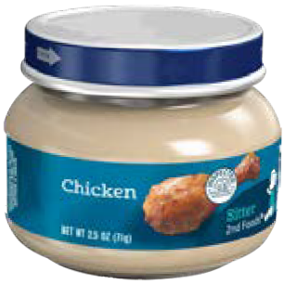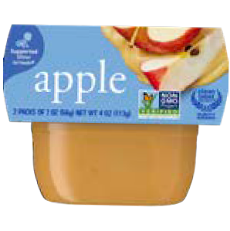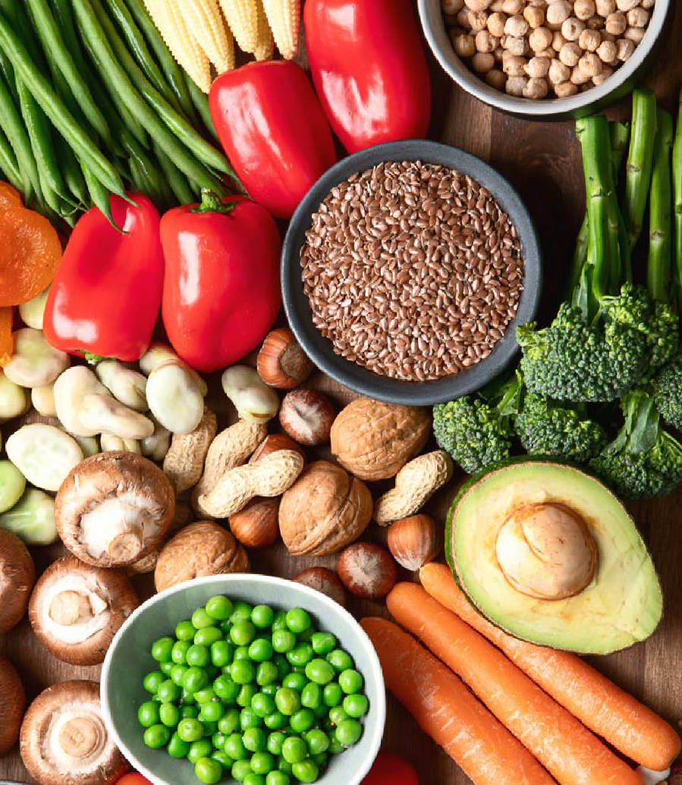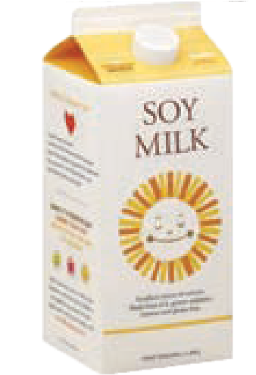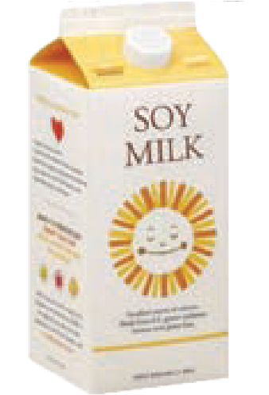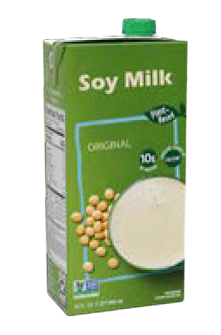

Cet établissement est un fournisseur offrant l’égalité des chances.